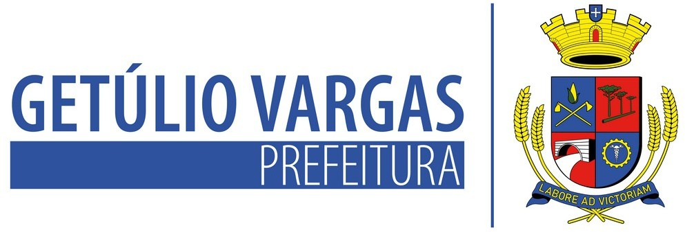

LEI Nº 6.231 DE 28 DE DEZEMBRO DE 2023

Altera a Lei Municipal nº 6.220/2023 que autorizou o Poder Executivo Municipal a firmar Parceria via Termo de Fomento, com o Conselho Comunitário Pro Segurança Pública – CONSEPRO de Getúlio Vargas/RS.

MAURICIO SOLIGO, Prefeito Municipal de Getúlio Vargas, Estado do Rio Grande do Sul, faz saber que a Câmara Municipal de Vereadores aprovou e ele sanciona e promulga a seguinte Lei:

Art. 1º Altera o art. 2º da Lei Municipal nº 6.220/2023 que autorizou o Poder Executivo Municipal a firmar Parceria via Termo de Fomento, com o Conselho Comunitário Pro Segurança Pública – CONSEPRO de Getúlio Vargas/RS, passando a vigorar com a seguinte redação:

“Art. 2º Como prestação o Município de Getúlio Vargas repassará ao Conselho Comunitário Pro Segurança Pública – CONSEPRO, o valor total de repasse correspondente a R$ 12.000,00 (doze mil reais) para a execução dos serviços.” (NR)

Art. 2º Esta Lei entrará em vigor na data de sua publicação.

PREFEITURA MUNICIPAL DE GETÚLIO VARGAS, 28 de dezembro de 2023.

MAURICIO SOLIGO,
Prefeito Municipal.

Registre-se e Publique-se.

TATIANE GIARETTA,
Secretária de Administração.

Esta Lei foi afixada no Mural da Prefeitura, onde são divulgados os atos oficiais, por 15 dias a contar de 28/12/2023.

